La robe qui fait le buzz !

Comment voyez-vous cette robe : bleu et noir ou blanc et dorée ?

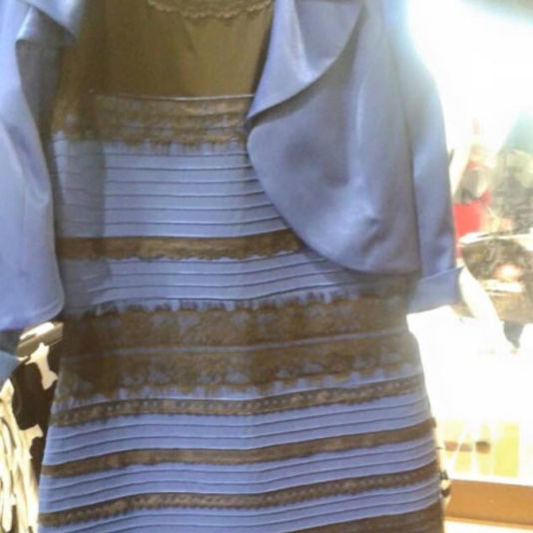

- Tout le monde ne perçoit pas la même chose. De manière générale, l'œil humain est capable de percevoir ce qu'on appelle le spectre des lumières visibles. De plus, l'œil est constitué de photorécepteurs qui seront, selon les personnes, plus ou moins sensibles à la longueur d'onde et à l'intensité de la lumière qui parvient à la rétine.
- L'explication de la différence de perception tient probablement au fait que la photo soit surexposée, comme le montre le fond «brûlé». Certaines personnes corrigent naturellement ce défaut en effectuant une sorte de «balance des blancs» pour déterminer la couleur réelle de l'objet photographié (et voient donc la robe en bleu et noir), tandis que d'autres prennent la photo telle qu'elle est, très surexposée (et voient la robe en blanc et or).
- L'image la plus claire montre la robe, dont la surexposition a été accentuée sur un logiciel de retouche. Vient ensuite, à titre de comparaison, l'image qui circule sur Internet. Vient enfin une version de l'image assombrie. La balance des blancs a également été neutralisée, ce qui révèle que la robe, était bien bleue au moment de la prise de vue.
- Mais qu'est-ce qu'une couleur ?

- La couleur d'un objet dépend de trois éléments : la lumière qui l'éclaire, la nature physique de l'objet, et le récepteur qui l'observe. La lumière éclaire un objet qui, selon ses caractéristiques, va absorber une partie de cette lumière et en réfléchir une autre. Cette lumière réfléchie parvient alors à l'œil d'un observateur ou au capteur d'un appareil photo, pour être ensuite analysée. Une couleur n'existe pas de manière objective : elle n'existe que lorsqu'elle est perçue.

En savoir plus sur :
http://www.lemonde.fr/les-decodeurs/article/2015/02/27/pourquoi-certains-voient-la-robe-bleue-et-d-autres-blanche_4584833_4355770.html#TZjMI7CfFXEuUKpd.99

Auteurs : Lhéna et Anaëlle (303)

